中國文化大學教育部高教深耕計畫成果紀錄表

子計畫 | D1-2環設專業融入陽明山社區永續發展網絡
具體作法 | 邀請業師協同授課
主題 | 環境美學 – 三貂嶺至牡丹鐵路隧道自行車道
內容  （活動內容簡述/執行成效） | 主辦單位：景觀學系  活動日期：111年3月14日（星期一）13：00 - 16：00  活動地點：三貂嶺至牡丹鐵路隧道自行車道  主 講 者：吳忠勳老師 13：00 - 14：00  陳敏明老師 14：00 - 15：00  鄭燿忠老師 15：00 - 16：00  參與人數： 41 人（教師 4 人、學生 37 人、行政人員 0 人、校外 0 人）  內容：  1.解釋鐵路隧道之由來  2.解說如何將文化與自然作融合  3.設計過程及使用之材料  4對於環境之影響  5.舊鐵路活化前置作業  6.基地限制及潛力  7.帶動周邊的商機  8.植物與設計的融合  9.如何成為當地特色  10.人與自然的體驗  執行成效：  - 增加同學之設計概念  - 了解人文與景觀的重要性  - 體驗實際的景觀工程  - 促進同學們的景觀思想  - 當一位設計師所需得考量
活動照片  (檔案大小以不超過2M為限) | 活動照片電子檔名稱  (請用英數檔名) | 活動照片內容說明(每張20字內)
 | 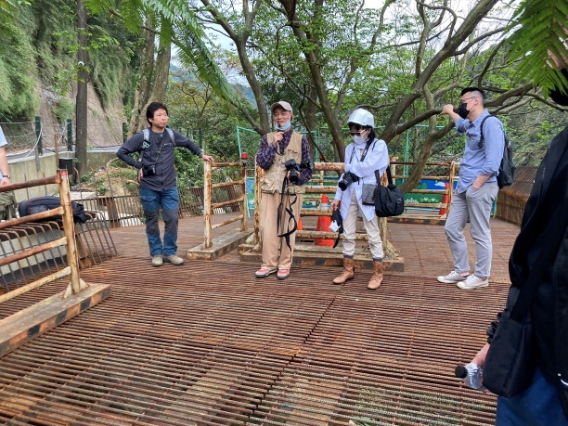  S__40058909 | 授課教師郭瓊瑩主任介紹業師吳忠勳老師、陳敏明老師、鄭燿忠老師
 | 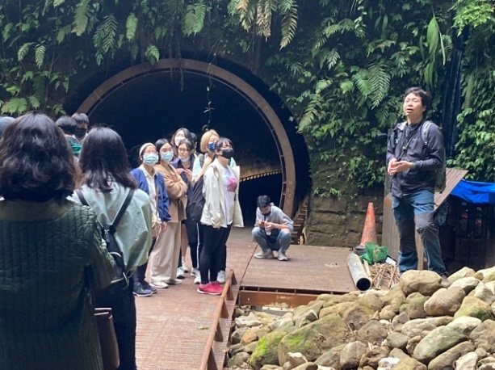  S__40058920 | 吳忠勳老師專題演講
 | 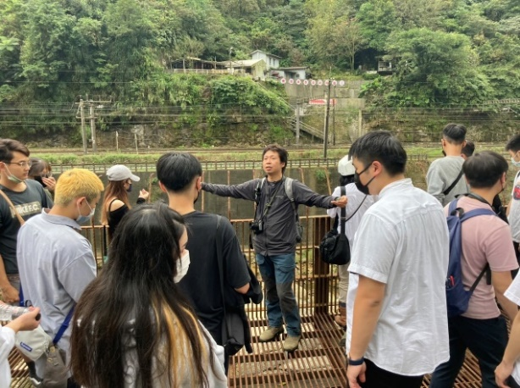  S__40058916 | 吳忠勳老師專題演講
 | 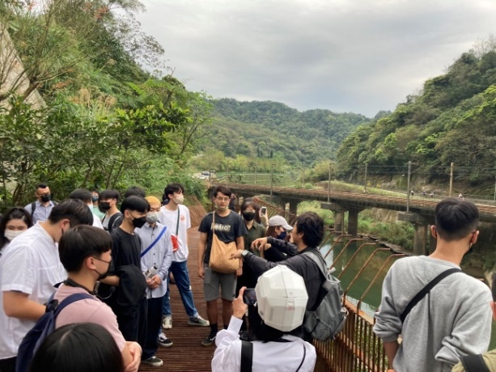  S__40058914 | 學生專心聽講
備註：活動照片請附上原始照片一併回傳
附件檔案 | 附件檔案名稱  (請用英數檔名) | 附件名稱

